**中国农业品牌目录**

**2019农产品区域公用品牌消费索引电子手册**

**海南·专辑**

**发布单位：中国农产品市场协会**



关注【中国农业农村市场信息】微信公众平台，查看更多消费索引信息

**中国农业品牌目录海南省**

**农产品区域公用品牌宣传推介**

为让人们买到好吃又优质的农产品，增强消费者对海南省农产品区域公用品牌的认知度和信赖感，促进海南省农产品区域公用品牌的发展和农民增收，中国农产品市场协会发布了《中国农业品牌目录2019农产品区域公用品牌消费索引电子手册海南专辑》，推介海南省农产品区域公用品牌，聚焦以三亚芒果为代表的水果类产品，以澄迈桥头地瓜为代表的蔬菜类产品，以文昌椰子为代表的林特类产品，引导社会消费，增强消费者对海南省农产品区域公用品牌的认知度和信赖感，促进海南省农产品区域公用品牌的发展和农民增收。

中国农产品市场协会

2020年12月

**目 录**

**澄迈福橙 4**

**三亚芒果 7**

**澄迈桥头地瓜 10**

**文昌椰子 13**

**三亚甜瓜 16**

# 澄迈福橙

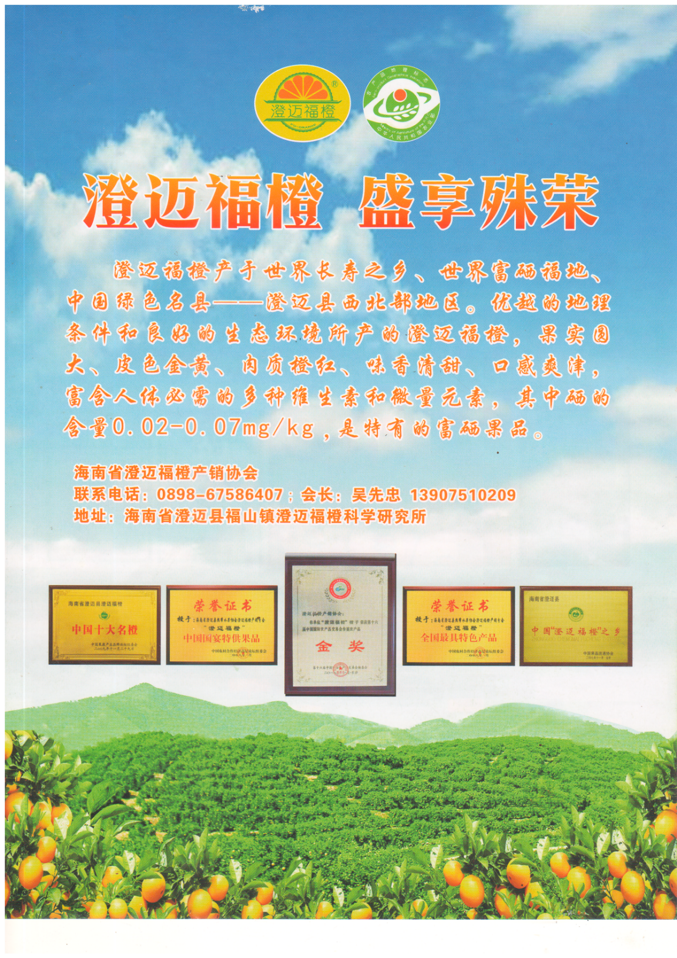

|  |  |  |
| --- | --- | --- |
| **原 产 地** | **品牌名称** | **地理标志** |
| 海南澄迈 | 澄迈福橙 | **农业部地理标志 地理标志证明商标** |
| **品 牌 口 号** | 世界长寿之乡 中国富硒福橙 | |
| **品牌申报单位** | 澄迈福橙产销协会 | |
| **品牌推荐单位** | 澄迈县农业农村局 | |
| **品牌管理机构** | 澄迈县农业农村局 | |
| **品牌生产区域** | 澄迈县 | |
| **品牌资质及荣誉** | “澄迈福橙”以特有的优良品质，先后被国家有关部门评为“全国最具特色产品”“中国国宴特供果品”“中国十大名橙”；澄迈县被授予“中国澄迈福橙之乡”；“澄迈福橙”2012年11月被国家工商总局审定注册为地理标志证明商标；2016年3月获得农业部农产品地理标志登记；2016年11月获得“第14届中国国际农产品交易会金奖”；2016年12月获得“2016海南冬交会最受欢迎十大品牌农产品”；2016年12月获得“海南省著名商标”；2017年12月获得“海南省十佳区域公用品牌”；2018年11月获得“第16届中国国际农产品交易会金奖”；2019年11月，入选中国农业品牌目录2019农产品区域公用品牌。 | |
| **品 牌 简 介** | “澄迈福橙”是从广东省引进的“红江橙”品系，在特定的地理条件和生态环境下，以稀有的富硒火山岩红土培养而成，产于海南省澄迈县西北部地区，福橙上市时间为元旦至春节。经过精心改良和栽培的福橙产品，果实圆大，皮色金黄，肉质橙红，味香清甘，口感爽津。经农业部蔬菜水果质量检验检测中心（广州）和海南省质量技术监督中心的检测结果，福橙鲜果可食率79.5%，总糖14%，硒的含量为0.02-0.07mg/kg。 | |
| **授 权**  **企业品牌** | 1、海南自然真农业有限公司——桥头李品牌  2、海南澄迈原真生态休闲农业开发有限公司——思林品牌  3、海南长源农业高科技开发有限公司——长源品牌  4、澄迈春园福橙种植专业合作社——春园品牌  5、海南益田农业发展有限公司——益田品牌 | |
| **授 权**  **销售渠道** | **线下渠道**  1、桥头李品牌：百果园 ：海口市长信路（13843904505）  2、思林品牌：海口琼山中山韩智光水果批发店：海口府城南北水果市场（13307652169）  3、长源品牌：澄迈金江金长城超市：澄迈县金江镇文化路县委东门（18976867677）  4、春园品牌：海南善缘果业贸易有限公司：澄迈福山镇福桥路美玉村福苑新城（13178923068）  5、益田品牌：澄迈桥头优沙地瓜种植专业合作社：澄迈县桥头镇人民路一巷2号（13709233361） | |

# 三亚芒果



|  |  |  |
| --- | --- | --- |
| **原 产 地** | **品牌名称** | **地理标志** |
| 三亚 | 三亚芒果 | 农业部地理标志 地理标志证明商标 |
| **品 牌 口 号** | 三亚芒果，爱上三亚的另一种理由！ | |
| **品牌申报单位** | 三亚市芒果协会 | |
| **品牌推荐单位** | 三亚市农业农村局 | |
| **品牌管理机构** | 三亚市芒果协会 | |
| **品牌生产区域** | 三亚市全区 | |
| **品牌资质及荣誉** | 三亚芒果，2011年成功注册国家地理标志商标，2012年获农业农村部颁发农产品地理标志证书，2012年被评为海南省著名商标，2015年被评为国家农产品地理标志产品和海南名牌农产品，2016年被评为全国名优果品区域公用品牌。2018年荣获第五届A20新农展网红地标品牌奖。且多次在《人民网》、《海南日报》、《三亚日报》、《热带农业》、《农民哥》等期刊杂志上进行宣传报道。 | |
| **品 牌 简 介** | 三亚芒果一般在每年1～5月分期采收，果实为椭圆形，果形比其他地区同品种芒果略大，成熟果实为红、黄色带果蜡，色泽鲜艳，角果长度在3～6cm之间，极少部分达10cm，果茎粗2～4m之间，新鲜果肉厚，在1～3cm之间，催熟果比例为10：9，平均亩产量在800公斤以上，可鲜食和干制，也可加工辣酱系列。三亚芒果可溶性固形物为14%-20%，果内含糖12%-18%，总酸2.00mg/kg-5.00mg/kg。三亚芒果种植历史悠久，据三亚古籍《崖洲志》中记载，明代末年，崖洲（即今三亚市）境内已有芒果栽培，至今三亚境内仍有多颗百年芒果树存活。从20世纪90年代开始，第一代三亚芒果人便开始在三亚大面积开荒种植三亚芒果，发展至今，已形成一批栽培经验丰富的果农。 | |
| **授 权**  **企业品牌** | 1、三亚南鹿实业有限公司——南鹿品牌  2、三亚君福来实业有限公司——福返品牌  3、海南水果岛农业开发有限公司——水果岛品牌  4、海南凯治实业发展有限公司——林芒品牌  5、三亚绿地芒果种植农民专业合作社——树绿果红 | |
| **授 权**  **销售渠道** | **线上渠道**  1、淘 宝：三亚南鹿实业有限公司（南鹿品牌）  2、淘 宝：福返热带水果（福返品牌）  3、微信公众平台：水果岛（水果岛品牌） | |
| **线下渠道**  1、南鹿品牌：海南省三亚市崖州区长山村三亚莲雾小镇（13876681043）  2、树绿果红品牌：海南省三亚市临高村委会新村仔三角路口（13976192755）  3、林芒品牌：海南省三亚市吉阳区凤凰路林荫河畔小区4#P-3、P1-3商铺（0898-88880108）  4、水果岛品牌：海南省三亚市三亚湾路128号龙兴酒店主楼三层（400-627-9696）  5、福返品牌：三亚市崖州区南滨居兴滨路158号或天涯区梅村村委会福返天涯分厂（0898-88839888） | |

# 澄迈桥头地瓜

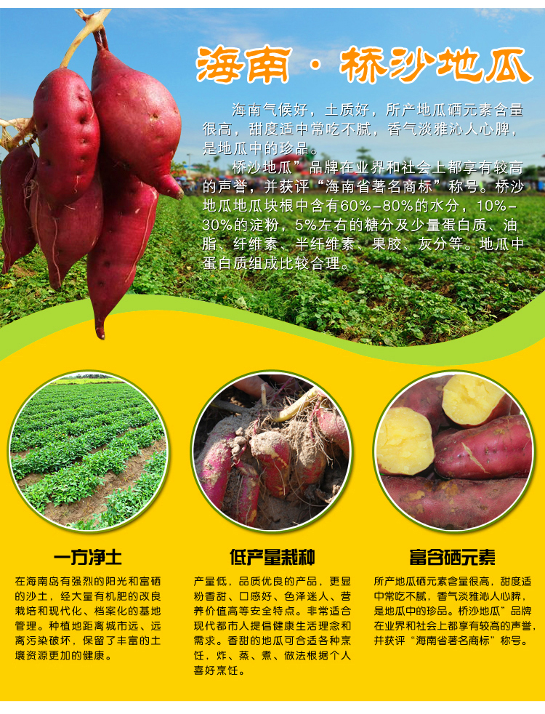

|  |  |  |
| --- | --- | --- |
| **原 产 地** | **品牌名称** | **地理标志** |
| 海南省  澄迈县桥头镇 | 澄迈桥头地瓜 |  |
| **品 牌 口 号** | 富硒福地、长寿之乡、长寿珍品 | |
| **品牌申报单位** | 澄迈县桥头地瓜产销协会 | |
| **品牌推荐单位** | 澄迈县农业农村局 | |
| **品牌管理机构** | 澄迈县桥头地瓜产销协会 | |
| **品牌生产区域** | 海南省澄迈县 | |
| **品牌资质及荣誉** | 中国优质地瓜之乡、2016中国丝绸之路金牌供应商、海南省澄迈县桥头地瓜中国特色产品优势区、海南省著名商标、省级现代农业示范基地、省级现代农业产业园、省级地瓜生产标准化示范区、海南省名牌农产品、“商标富农”示范企业。 | |
| **品牌简介** | 澄迈桥头地瓜，产于海南“富硒之乡”澄迈县桥头镇，因富含硒元素，营养丰富，口感好，获称“长寿瓜”，地瓜叶也被人们称为“蔬菜皇后”；地瓜自明末清初传入海南，1996年，桥头镇沙土村最早种植了150亩；2009年县委、县政府推行“商标富农”战略，沙土村委会成立了澄迈桥头沙土甘薯专业合作社，注册商标“桥沙甘薯”；2010年，桥头镇与省农科院合作，建立了脱毒种苗培训基地，编制生产技术规程；2013年，成立产销协会，推行标准化管理体系，逐步统一种植、检测、包装、定价及销售；2016年，在县委、县政府支持下，桥头镇成立了地瓜研究所，研发出脱毒种苗培训技术、田头扩繁技术、标准化种植技术；2018年，“澄迈桥头地瓜”成功注册为国家地理标志证明商标。 | |
| **授 权**  **企业品牌** | 1、澄迈表沙种植专业合作社——表沙地瓜  2、澄迈桥沙现代农业开发有限公司——桥沙地瓜  3、澄迈桥头金星地瓜开发有限公司——琼沙地瓜  4、澄迈桥头澄沙地瓜种植专业合作社——澄沙地瓜  5、澄迈桥头沙新地瓜产销专业合作社——春沙地瓜 | |
| **授 权**  **销售渠道** | **线上渠道**  1、京 东：中国特产·澄迈馆  2、淘 宝：澄迈桥头地瓜旗舰店 | |
| **线下渠道**  1、桥沙品牌：凤翔路店：海口市琼山区凤翔路天上人间小区江畔阁A单元601（13876119188）  2、澄沙品牌：福桥路疏果站：澄迈县桥头镇福桥路181号（13322088258） | |

# 文昌椰子

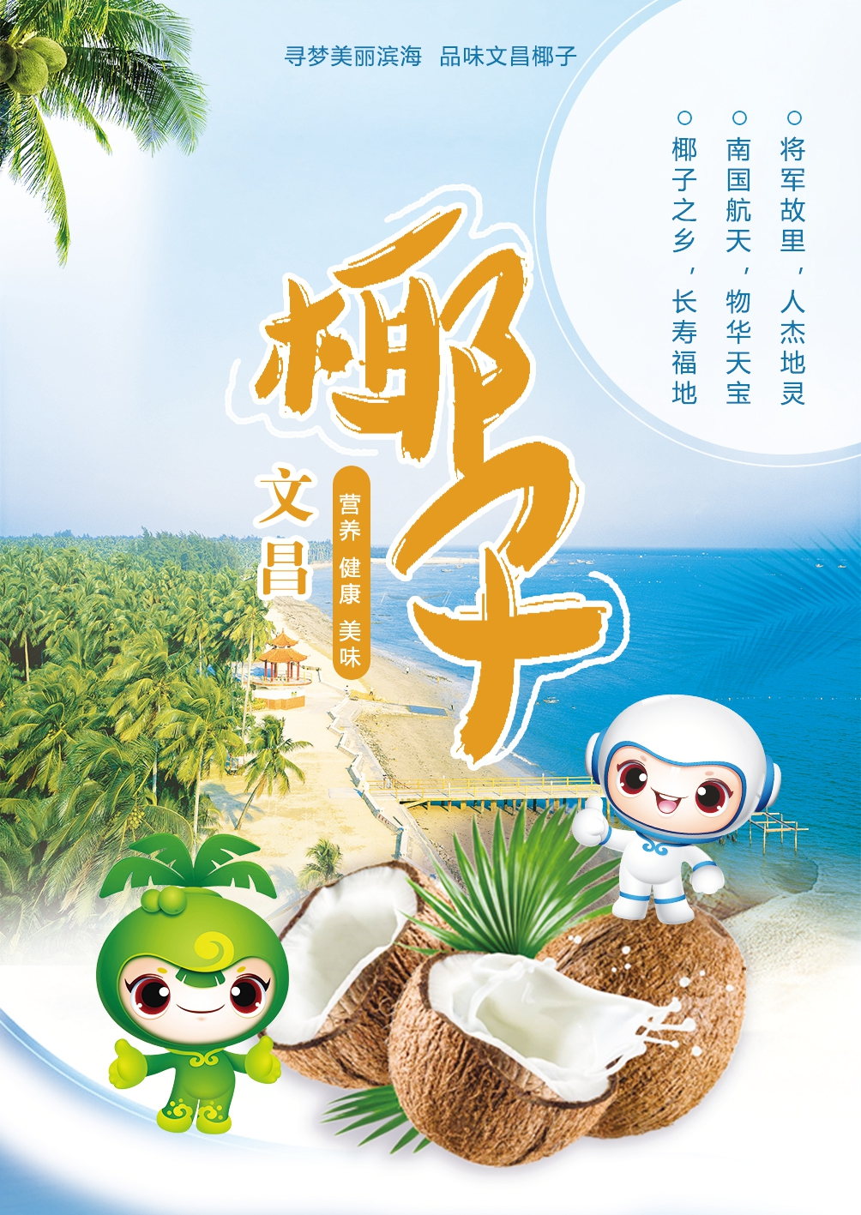

|  |  |  |
| --- | --- | --- |
| **原 产 地** | **品牌名称** | **地理标志** |
| 海南文昌 | 文昌椰子 | **农产品地理标志原图** |
| **品 牌 口 号** | 海南文昌 椰子故乡 | |
| **品牌申报单位** | 文昌市农业农村局 | |
| **品牌管理机构** | “文昌椰子”农产品地理标志管理办公室 | |
| **品牌生产区域** | 海南文昌 | |
| **品牌资质及荣誉** | 2017年9月1日获批国家农产品地理标志（AGI02136）登记，2018年10月28日获国家知识产权局地理标志证明商标（25200587）；2017年12月获海南农产品十佳区域公用品牌。2018年6月获“海南省农产品品牌创建大赛”三等奖。2019获全国绿色农业十佳果品地标品牌、出版《“文昌椰子”品牌建设》专著1部、入“海南省第一批重点商标保护名录”。助力文昌东郊鼎椰农业专业合作社郑岗获“全国扶贫攻坚奖奋进奖”。 | |
| **品 牌 简 介** | 文昌位于琼北地区，属于热带季风与南亚热带气候交汇区，是典型的季风性气候。得天独厚的自然条件造就了“文昌椰子”独特的栽培环境。椰子是海南的象征，更是文昌市的名片，素有“海南椰子半文昌，椰子产业看文昌”的说法。  “文昌椰子”树体高大、果皮翠绿、果顶棱角明显，其椰汁清甜、椰肉软硬适中，含有丰富的可溶性糖、矿质元素、蛋白质和脂肪酸。它以天然、绿色、无公害著称，深受消费者青睐。  “文昌椰子”采用中国热带农业科学院椰子研究所提出的滨海沙壤土栽培模式种植，严格把控质量关。产品质量执行“中华人民共和国农产品地理标志生产和质量控制技术规范生产，产品来源可追溯。全市17个乡镇种植椰子23.8万亩。2018年，文昌椰子年产量达1.7亿个，实现10亿元年产值,是文昌农产品供给中当仁不让的“龙头老大”。截止到2019年底共授权20家单位，其中包括春光、椰海、绿果岛等知名品牌企业。2017年至今，累计应用企业20家，产品销往全国、东南亚和欧美国家和地区，综合产值近50亿，带动就业2万多人。 | |
| **授 权**  **企业品牌** | 1、海南春光食品有限公司——春光品牌  2、海南岛屿食品饮料有限公司——海南岛品牌  3、海南文昌绿果岛食品有限公司——绿果岛品牌  4、文昌宝椰食品有限公司——东郊宝椰品牌  5、海南美椰食品科技有限公司——娜古香品牌 | |
| **授 权**  **销售渠道** | **线上渠道**  1、天 猫：春光食品旗舰店（春光品牌）  2、淘 宝：娜古香椰子油营销店（娜古香品牌）  3、淘 宝：海南特产春光店（椰海、岛屿等品牌）  4、淘 宝：椰峰食品专营店（绿果岛品牌） | |
| **线下渠道**  1、春光品牌：春光食品展销店：（0898-65805522）  2、娜古香品牌：娜古香椰子油展销店：海南文昌市文清大道331号椰子大观园旁边（0898-63218866） | |

# 三亚甜瓜

|  |  |  |
| --- | --- | --- |
| **原 产 地** | **品牌名称** | **地理标志** |
| 三亚 | 三亚甜瓜 | **农产品地理标志原图** |
| **品牌申报单位** | 三亚市农业农村局 | |
| **品 牌 简 介** | 三亚位于海南省最南端，素有“天然温室”之称，属于热带半干旱半湿润气候，年平均气温25.7℃，气候条件得天独厚，有利于三亚甜瓜生长。三亚甜瓜果形为椭圆形或橄榄形，色彩多样，有黄白绿色，还有光皮和网纹之分，如目前常规种植品种：网纹的有：金凤凰（黄皮红肉椭圆）、长香玉（绿皮红肉椭圆）、玫珑（绿皮绿肉圆形）、西洲密25号等；（绿皮红肉椭圆）光皮的有：蜜世界（白皮绿肉圆形）等、等果重1.5-3千克左右，口感甜香、肉厚细腻，爽口多汁，有股怡人的果香。 | |